ДРУГИЙ МІЖНАРОДНИЙ
ФІНАНСОВИЙ ФОРУМ
«FINTECH ТА ЦИФРОВА ТРАНСФОРМАЦІЯ фінансового ринку: ВІЗІЯ РОЗБУДОВИ БАНКІВСЬКОГО ТА СТРАХОВОГО БІЗНЕСУ»

До 60-річчя Західноукраїнського національного університету
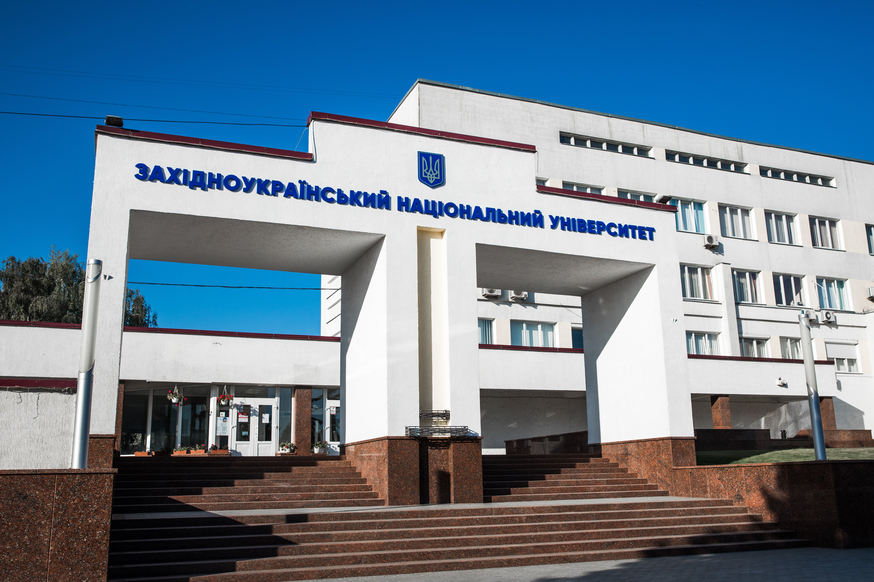

Міністерство освіти і науки України
Західноукраїнський національний університет
Кафедра фінансових технологій та банківського бізнесу
Київський національний університет імені Тараса Шевченка
Київський національний економічний університет імені Вадима Гетьмана
Сумський державний університет
Київський інститут бізнесу та технологій
Львівський національний університет імені Івана Франка
Луцький національний технічний університет
Миколаївський національний аграрний університет
Івано-Франківський національний технічний університет нафти і газу
Національний університет «Чернігівська політехніка»
Wroclaw University of Economics and Business
University of Western Macedonia
Corporate Governance Academy from Moldova
Netherlands Business Academy
Dortmund University of Applied Sciences and Arts
Ukrainian-American association of College Educators

16-18 жовтня 2025 року, Тернопіль

Інформаційний лист

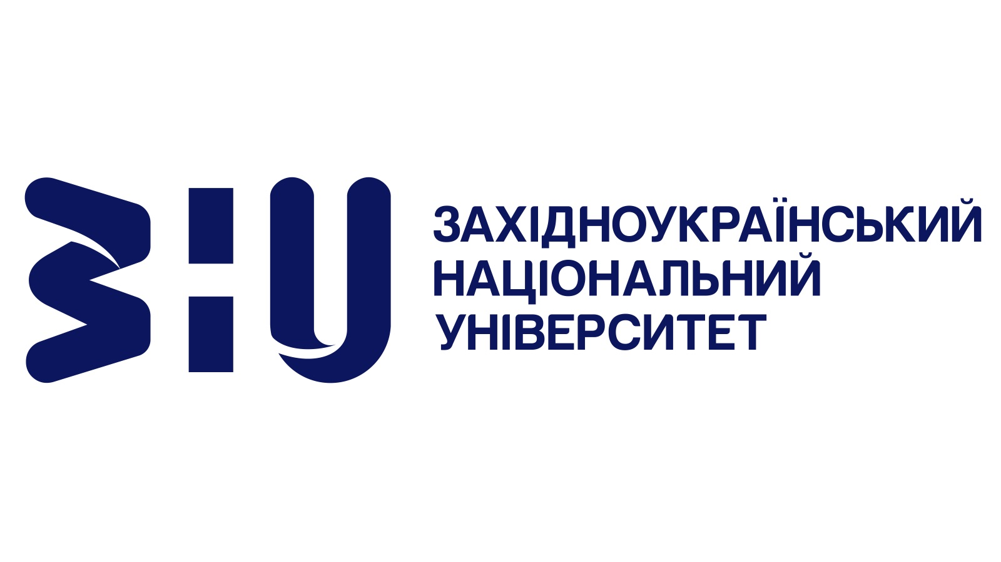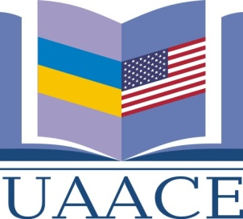
Шановні колеги!

Кафедра фінансових технологій та банківського бізнесу Західноукраїнського національного університету спільно з Україно-Американською асоціацією працівників вищої школи запрошує Вас взяти участь у Другому міжнародному фінансовому форумі, який відбудеться 16-18 жовтня 2025 року в Західноукраїнському національному університеті.
У Другому міжнародному фінансовому форумі візьмуть участь вітчизняні та зарубіжні експерти, бізнес-лідери, фінансові посередники, представники наукової та освітянської спільноти, яким не байдужі проблеми цифрової трансформації фінансового ринку в контексті запровадження сучасних фінансових технологій у страховому та банківському бізнесі.
Форма участі: очна/дистанційна.
Офіційні мови: українська та англійська.

Програмний комітет

Почесний голова Програмного комітету:
Оксана ДЕСЯТНЮК – д.е.н., професор, ректор Західноукраїнського національного університету.

Співголови програмного комітету:

Андрій ВІТРЕНКО – д.е.н., заступник Міністра освіти і науки України;
Олександр БЕРНАЗЮК – д.ю.н., генеральний директор Моторного (транспортного) страхового бюро України;
Василь ФУРМАН – д.е.н., професор, член Ради Національного банку України;
Степан КУЙБІДА – к.е.н, перший заступник голови Тернопільської обласної державної адміністрації;
Анатолій ГУЛЕЙ – д.е.н., професор, заступник голови Наглядової ради ПрАТ «НЕК Укренерго»;
Jan VAN ZWIETEN – Professor of Management and Finance, Rector of the Netherlands Business Academy, Chairman of the Board of the Netherlands Quality Foundation for Mediators SKM, Registered Operational Auditor (Netherlands);
Ivan TURCAN – Head of the Corporate Governance Academy from Moldova. Member of the Small Council and Head of the Procedure Committee at Moldova Business Club (Молдова).
Члени програмного комітету:

Андрій КРИСОВАТИЙ – д.е.н., професор, голова Вченої ради Західноукраїнського національного університету, завідувач кафедри фінансів ім. С. І. Юрія;
Микола ДИВАК – д.т.н., професор, проректор з наукової роботи Західноукраїнського національного університету;
Уляна КОРУЦ – д.ю.н., доцент, проректор з науково-педагогічної роботи Західноукраїнського національного університету;
Андрій КІЗИМА – к.е.н., доцент, декан факультету фінансів та обліку Західноукраїнського національного університету;
Ольга КНЕЙСЛЕР – д.е.н., професор, завідувач кафедри фінансових технологій та банківського бізнесу Західноукраїнського національного університету;
Ірина ВАХОВИЧ – д.е.н., професор, ректор Луцького національного технічного університету;
Інна ШКОЛЬНИК – д.е.н., професор, перший проректор Сумського державного університету;
Марина РЯБОКІНЬ – к.е.н., доцент, проректор з навчально-методичної роботи Київського інституту бізнесу та технологій;
Наталія ТКАЧЕНКО – д.е.н., професор, директор Інституту післядипломної освіти Київського національного університету імені Тараса Шевченка;
Людмила ПРИМОСТКА – д.е.н., професор, завідувач кафедри банківської справи та страхування Київського національного економічного університету імені Вадима Гетьмана;
Максим ДУБИНА – д.е.н., професор, завідувач кафедри фінансів, банківської справи та страхування Національного університету «Чернігівська політехніка»;
Михайло КРУПКА – д.е.н., професор, завідувач кафедри фінансів, грошового обігу і кредиту Львівського національного університету імені Івана Франка;
Уляна АНДРУСІВ – к.е.н., доцент, завідувач кафедри фінансів, обліку та оподаткування Івано-Франківського національного технічного університету нафти і газу;
Наталя СІРЕНКО – д.е.н., професор, завідувач кафедри фінансів, банківської справи та страхування Миколаївського національного аграрного університету;
Наталія СПАСІВ – д.е.н., професор, професор кафедри фінансових технологій та банківського бізнесу Західноукраїнського національного університету;
Ольга КИРИЛЕНКО – д.е.н., професор, професор кафедри фінансів ім. С. І. Юрія Західноукраїнського національного університету;
Andrzej KALETA – Professor, Dr. hab., Head of the Department of Strategic Management, Rector of the Wroclaw University of Economics and Business in the terms 2016–2020, 2020–2024 (Poland);
Antoniadis IOANNIS – Dr., Associate Professor in Corporate Governance and Strategy, Head of Dept. of Management Science and Technology, University of Western Macedonia (Greece);
Carsten WOLF – Professor for Computer Engineering, Dortmund University of Applied Sciences and Arts (FH Dortmund), Founding Member and Director of the “Institute for the Digital Transformation of Application and Living Domains (IDiAL)”, Central Research Institute of FH Dortmund (Germany);
Mateja GORENC – Dr., PhD in the field of Finance and Accounting, Assist. Professor, Ljubljana School of Business (Slovenia);
Fryderyk ZOLL – Dr. of Law, Professor, Professor of the Department of Civil Law, Jagiellonian University (Poland), Head of the Department of European and Polish Private Law and Comparative Law at Osnabrück University (Germany);
Wojciech DUCZMAL – Professor, Dr. of Science, Vice-Rector for International Cooperation of the Academy of Social Sciences, Higher School of Management and Administration in Opole (Poland).

Тематичні напрями
роботи дискусійних платформ:

- Безпекова парадигма розвитку фінансів бізнес-простору в цифрову еру.
- Диджиталізація банківського ринку: нові координати в умовах глобальних невизначеностей.
- Цифрова трансформація страхового ринку.

Для участі у Другому міжнародному фінансовому форумі необхідно:
- Зареєструватись в онлайн-формі (доступна за посиланням https://bit.ly/wunu-2fintech-forum).
- Сплатити організаційний внесок за реквізитами, які будуть надіслані після реєстрації.

Реєстраційний внесок для очної участі учасників у Форумі – 1000 грн; для дистанційної участі – 500 грн.
Реєстраційні внески будуть спрямовані на організаційні витрати.

Вартість проживання для учасників, які беруть очну участь у роботі Форуму в м. Тернополі та с. Поляниця, Івано-Франківської області, оплачується ними самостійно.

Детальна інформація представлена на веб-сторінці за посиланням:

https://fintech-forum.wunu.edu.ua/

Координатор роботи Форуму – Наталія СПАСІВ (067-483-19-97)
E-mail: vladnat@gmail.com

З вірою в Україну
та з вдячністю Збройним Силам УкраїНИ

Західноукраїнський національний університет
Факультет фінансів та обліку
Кафедра фінансових технологій та банківського бізнесу
Вул. Львівська, 11 корп. № 11, каб. 11304, м. Тернопіль, Україна
Телефон: (0352)51-75-33
E-mail: fintech-forum@wunu.edu.ua
Контактні особи:
Володимир КОСТЕЦЬКИЙ (067-354-33-88)
Марія СОРОКА (096-068-22-54)

